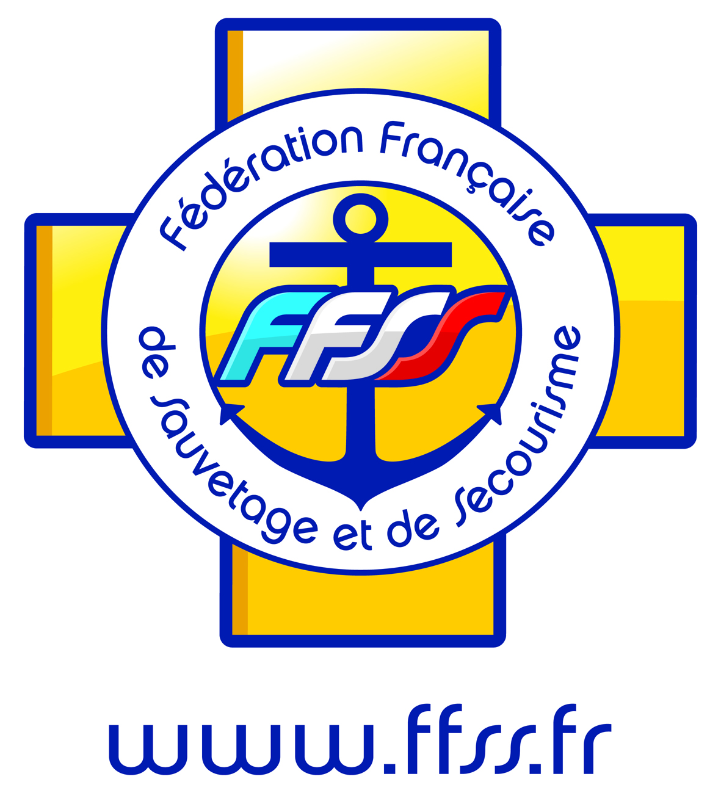
FEDERATION FRANCAISE DE SAUVETAGE ET SECOURISME

LES INFORMATIONS CLES DU PLAN FEDERAL « CITOYENS DU SPORT »

Le caractère citoyen des actions menées par la Fédération Française de Sauvetage et de Secourisme est une donnée majeure tenant à l’essence même de l’activité. Les épreuves proposées sont une déclinaison de l’action de secours qui par nature est tournée vers autrui. Toute la structuration fédérale menée désormais depuis une dizaine d’années est adossée aux grands thèmes caractérisant désormais le plan fédéral ministériel.
Programme spécifique de jeunes dirigeants bénévoles : OUI
Activités sportives mixtes : OUI
Animations sportives estivales : OUI
Rubrique spécifique « citoyens du sport » sur le site internet fédéral : OUI

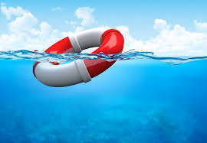

LES ACTIONS PRINCIPALES DU PLAN FEDERAL « CITOYENS DU SPORT »

 | OBJECTIFS | ACTIONS PHARES
VOLET  « transmission des valeurs citoyennes » | Mieux connaître pour mieux agir | Travail en continu de la commission sportive nationale. Relevé des faits ponctuant les différentes étapes du programme sportif national (250 compétitions).  Relevé par la commission sportive de dysfonctionnements et événements tendant à mettre en évidence des comportements contraires aux valeurs et à l’éthique de la discipline.
 | Outiller les acteurs fédéraux | Mise en place d’une charte de l’arbitrage permettant aux officiels d’exercer dans un cadre aux repères établis en respectant le code de déontologie de la pratique.  Transmettre, par le biais de la communication interne, aux acteurs fédéraux, l’ensemble des informations émanant du ministère des sports.  Elaborer une fiche d’analyse des événements afin de recenser les faits remarquables dignes d’une réflexion éventuelle.
 | Former les acteurs du sport | Formation initiale et continue de l'ensemble des arbitres sur le territoire national au niveau des départements, des ligues et de la fédération elle même. Reconnaissance accordée au pool national d’arbitrage lors d’une cérémonie annuelle. Équipement vestimentaire payé à l’ensemble des arbitres de la fédération. Formation des arbitres aux valeurs éducatives du sport.  1/ remontée d’informations de la part des éducateurs et des officiels.  2/ déterminer des moments d’échange et de travail articulés autour de l’organisation du programme sportif.  3/ consacrer une séquence de travail spécifique à l’occasion du colloque national de la commission sportive.
 | Communiquer | Site Internet totalement remanié. Mise en ligne des différentes informations ministérielles. Communication permanente sur le plan de développement fédéral et des différentes actions mises en place. (Ex : Appel à projet de l’été 2015, communication sur les actions menées en faveur des personnes porteuses de handicap).  1/ communiquer avec toutes les structures  2/ mettre en place sur le site national une rubrique « citoyens du sport »
VOLET  « accession des jeunes à la pratique sportive » | Mieux connaître la pratique sportive des jeunes | Veiller à maintenir l’accroissement du nombre de licenciés dans les différentes catégories. Adapter sans cesse la dynamique du programme sportif afin d’accueillir un plus grand nombre de compétiteurs. (Ex : mise en place d’une Nationale 2 en eau plate en 2015). Continuer les actions en faveur du handicap. Continuer les actions estivales en faveur de publics non licenciés (pérennisation du sauveteur tour)  Continuer une analyse fine de la typologie des pratiquants par tranche d’âge et de sexe.
 | Promouvoir une offre de pratiques diversifiées au profit des jeunes | Favoriser l’accès à la discipline pour de nouveaux publics. Conseiller les clubs dans leurs dynamiques locales pour intégrer les piscines en obtenant des créneaux d’entraînement.  1/ présenter l’activité sous sa forme moderne et polyvalente en évitant les oppositions entre eau plate et côtier  2/ permettre aux partenaires comme l’UNSS d’adapter la pratique à leurs exigences historiques de mixité et d’épreuves collectives.  3/ continuer la mise en place du Sauveteur Tour permettant la sensibilisation de 10.000 personnes chaque été  4/ utiliser les événements nationaux et internationaux à des fins de promotion et d’information
 | Veiller à une véritable continuité éducative et sportive | Continuer notre politique de formation aux différents diplômes fédéraux (Brevet de Surveillant de Baignade, PSS1, Initiateurs et Moniteurs). Pérenniser notre action dans les formations au brevet professionnel. Engager une action nouvelle dans la création et la mise en place d’un diplôme d’état.  1/ traiter toujours de la dimension formative et professionnelle de l’activité  2/ informer les partenaires et le grand public de cet aboutissement professionnel  3/ préserver les athlètes de haut niveau en leur offrant des cursus adaptés en formation professionnelle
 | Favoriser l’accès à un engagement citoyen ou à un métier | Favoriser l’arrivée de nouveaux arbitres à la FFSS. Continuer notre partenariat avec l’UNSS en assurant la formation initiale des jeunes arbitres scolaires. Garder à l’esprit la possibilité pour chacun de nos licenciés de passer à terme un diplôme professionnel de l’eau (BNSSA, BSB ou BP) voire un diplôme de formation en secourisme.  1/ dynamique existante dans le domaine du service civique.  2/ informer largement tous les organes déconcentrés de la fédération
 | Faire des évènements sportifs un levier au service des territoires et de la population | Continuer à communiquer sur nos événements nationaux et internationaux en invitant des publics particuliers à découvrir l’activité (actions déjà menées lors des championnats du monde de 2014 où les transports avaient été mis à disposition des écoles primaires et des places de gradins réservées).  1/ favoriser l’accueil du plus grand nombre à l’occasion des événements nationaux et internationaux.  2/ utiliser les événements sportifs pour informer largement sur les dimensions fédérales touchant à la spécificité de l'activité et à la formation professionnelle.

Le plan prévoit-il des actions en faveur des personnes en situation de handicap ? OUI

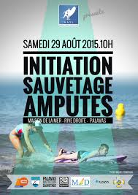

LES ENGAGEMENTS DU PLAN FEDERAL « CITOYENS DU SPORT » DANS LA PREVENTION DES COMPORTEMENTS CONTRAIRES AUX VALEURS DU SPORT

Même si les incivilités, violences et discriminations ne sont pas un dénominateur commun de notre discipline, le plan fédéral « Citoyens du sport » prévoit de former nos différents publics sur ces éventualités.

Les sportifs du Pôle France et du Pôle junior bénéficieront de cette information.
Ces thèmes seront portés à l’attention des éducateurs et des dirigeants par le biais du site Internet.
La commission sportive nationale réservera à l’occasion de son colloque annuel une séquence de travail sur ces problématiques à destination des représentants des entraîneurs et des arbitres.

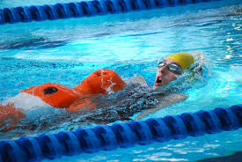

LES ARTICULATIONS DU PLAN FEDERAL « CITOYENS DU SPORT »

Une articulation avec le plan de féminisation fédéral est-elle prévue : OUI
Une articulation avec la stratégie de formation fédérale est-elle prévue : OUI
Des partenariats sont-ils affichés avec les acteurs suivants :
UNSS | USEP | UGSEL | FFSU | ANCV | DGESCO | CGET | autres :
X |  |  | X

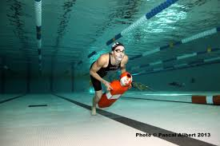

AVIS SUR LE PLAN FEDERAL « CITOYENS DU SPORT » PRESENTE

Avis général évaluateur :

Avis général DSB1/ PRNSEMC :

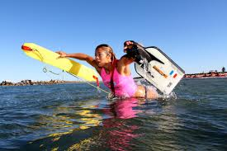

GRANDS THEMES DU PLAN DE « CITOYENS DU SPORT»

Il existe bien un programme spécifique de jeunes dirigeants bénévoles qui favorise les activités sportives mixtes, les animations sportives estivales.
La FFSS favorise autant que possible, l’accès des jeunes dirigeants dans la dynamique du programme sportif national. Le nombre des officiels s’est considérablement accru ces dernières années puisque nous fonctionnons désormais avec 250 arbitres sur le territoire. Le premier grade d’officiel C est accessible dès l’âge de 16 ans.
Malgré tout, le meilleur exemple d’arbitrage chez les jeunes est donné par notre lien avec le sport scolaire et l’UNSS.
En effet, la fédération s’est engagée dans un partenariat avec l’UNSS visant au delà de l’organisation d’un programme de compétitions, la formation des jeunes arbitres qui interviennent dans les compétitions scolaires. Ces jeunes officiels sont accueillis sur les compétitions locales, départementales ou régionales pour acquérir les premiers niveaux de compétences en arbitrage dans le sauvetage sportif. Ils ont ensuite tout le loisir de réinvestir ces capacités dans les compétitions propres à l’UNSS.
En terme de communication, une rubrique spécifique « Citoyens du sport » apparaîtra sur le site internet fédéral.
Si la rubrique « citoyens du sport » n’existe pas spécifiquement en tant que telle, notre fédération est immanquablement liée à cette dimension citoyenne au travers de chaque action qu’elle mène.
Nous avons, dès septembre 2015, informé tous nos acteurs de la mise en place de la formation aux « premiers secours sportif de niveau 1 ». Nous continuons régulièrement par des annonces sur le site à les tenir au courant de l’avancée de nos travaux et ceci jusqu’à fin 2017.
Dans la mesure où ces travaux vont s’imbriquer avec le déroulé du programme sportif, au terme de chaque étape nationale (5 en tout), un compte-rendu sera établi et mis en ligne.
Les sujets relatifs aux discriminations, aux incivilités, aux violences, au racisme, à l’homophobie, au sexisme, aux violences sexuelles et au bizutage sont traités à des niveaux différents.
Le pôle France et le pôle junior restent des lieux privilégiés pour l’information des athlètes et les échanges sur les différents éléments de l’actualité. Consigne a été donnée aux deux entraîneurs en charge de cette trentaine d’athlètes d’accorder des moments de réflexion sur les thèmes cités ci-dessus.

Force est de constater que nous n’avons à ce jour aucun élément nous permettant de faire émerger des problèmes de ce type. Qui plus est, certains athlètes de nos Equipes de France ont pu révéler leur homosexualité sans que cela pose le moindre problème de rejet ou d’une quelconque animosité.
Il est vrai que la forme de nos compétitions internationales où la notion d'équipe est primordiale impose à tout le monde la nécessité d’une cohésion parfaite dans le groupe servant l’ensemble de nos résultats.
Une articulation avec le plan de féminisation fédéral est prévue, une articulation avec la stratégie de formation fédérale est également présente.
- Le plan de féminisation est un sujet sur lequel les élus fédéraux n’ont pas attendu pour agir. En effet, depuis 2005 le comité directeur est composé à part égale de 10 hommes et de 10 femmes.
- Si on fait une analyse rapide de l’ensemble de nos licenciés on remarque que le nombre d’athlètes féminines est égal au nombre des athlètes masculins et ceci dans l’ensemble de nos associations.
- La composition des équipes nationales impose obligatoirement la parité de six athlètes hommes et six athlètes femmes.
- Nous sommes une des rares disciplines sportives à proposer lors des compétitions internationales une épreuve mixte. En effet, le SERC (épreuve de secourisme par équipe de quatre) oblige à la composition d’un groupe mixte composé à part égale d’hommes et de femmes ou de trois hommes et une femme ou de trois femmes et un homme.

Des partenariats sont-ils affichés avec les acteurs suivants UNSS et FFSU.
Notre partenariat le plus significatif est établi aujourd’hui avec l’UNSS et très bientôt avec la FFSU.
Ce programme UNSS à démarré maintenant il y a trois années et nous avons pu aboutir à l’organisation de deux championnats de France UNSS, l’un en 2014, l’autre en 2015.
Nous avons déjà souligné l’importance de la formation des jeunes arbitres qui peuvent ensuite intervenir plus spécifiquement dans le milieu scolaire.
Nous avons des représentants dans la commission mixte nationale et pouvons travailler régulièrement sur la mise en place d’un programme sportif répondant aux exigences du sport scolaire avec des épreuves mixtes et par équipes.
Le succès du sauvetage sportif dans le programme scolaire est indéniable et trouve certainement un prolongement dans le souhait actuel du sport universitaire d’intégrer le sauvetage sportif dans les programmes de compétitions.
Qui plus est, au-delà de l’aspect purement sportif, l’éducation nationale voit tout l’intérêt d’une collaboration avec notre fédération pour tout ce qui touche aux formations aux métiers de l’eau et aux formations en secourisme.
Deux années ont suffi pour que 1500 élèves prennent leur licence UNSS pour pratiquer le sauvetage sportif.
Cartographie de la pratique UNSS :
Répartition du nombre de licenciés en sauvetage sportif

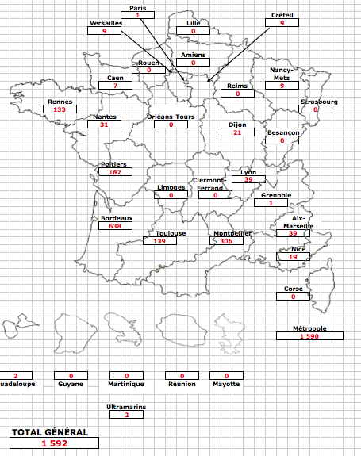

PLAN « CITOYENS DU SPORT »
Fédération Française de Sauvetage et Secourisme

Partie 1 : Transmission des valeurs citoyennes

- Affiner notre analyse de l’activité pour mieux répondre aux problématiques

Constats :

Il est vrai que la discipline est rarement le cadre d’incivilités remarquables. Ceci est sans doute lié à l’essence même de la discipline tournée vers autrui comme tout acte de secours.
La commission sportive nationale est la mieux placée pour porter un regard analytique sur des moments de ce type. Sa dizaine de membres répartis sur le territoire national communique au quotidien pour pouvoir éventuellement statuer sur des dysfonctionnements notoires.
En conséquence, la FFSS mettra une somme d’informations à disposition des associations sur cette thématique et un groupe de travail composé de cadres fédéraux, d’entraîneurs et d’officiels sera désigné pour :
- recenser les faits d’incivilités notoires,
- conseiller les responsables de compétitions et les arbitres sur les réponses à donner sur le moment,
- prendre éventuellement des dispositions à destination des contrevenants qu’ils soient athlètes ou non,
- proposer des actions de prévention à disposition des différents publics et promouvoir une pratique où le fair-play serait la dominante.

- Donner aux acteurs des repères et des outils clairs

La FFSS, sous l’impulsion des cadres fédéraux et de la commission sportive, va entamer une réflexion autour de toutes ces valeurs citoyennes.

Cette somme de réflexions sera traduite dans un document à destination de l'ensemble des acteurs et permettra en outre de compléter la charte de l’athlète et la charte de l’entraîneur déjà existantes.

- Former les acteurs du sport

Formation des jeunes dirigeants
La FFSS continuera à promouvoir l'intégration des jeunes arbitres à partir de 16 ans afin de compléter son pool national et de favoriser la mise en place de compétitions locales. Elle pérennisera son lien avec le sport scolaire en proposant la formation initiale de leurs jeunes officiels.

Formation des jeunes sauveteurs
La charte de l’athlète s’adresse avant tout aux athlètes listés par le Ministère. Néanmoins, une déclinaison de cette charte sera réalisée et adressée aux associations pour être communiquée aux jeunes pratiquants. On y trouvera les grandes lignes de la conduite à adopter par chaque sauveteur, que ce soit sur le terrain des compétitions comme en dehors.

Formation des encadrants
Tous ces contenus autour des valeurs éducatives et citoyennes seront rappelés dans les formations menées par la FFSS, que ce soit dans les formations d’initiateurs ou de moniteurs fédéraux, ou dans les formations au Brevet Professionnel sur les différents centres nationaux.

Reconnaissance des acteurs
La FFSS continuera à valoriser les membres du corps arbitral. Elle tiendra annuellement une cérémonie de remise de récompenses et de reconnaissance des arbitres ayant marqué la saison sportive.
Elle équipera toujours l’ensemble des officiels nationaux (250).
Elle valorisera l’action de ces bénévoles en permettant une ascension au travers des différents grades de l’arbitrage C, B puis A.
Elle proposera les plus remarquables d’entre eux aux formations à l’international.

- Informer et communiquer régulièrement

- apparition d’un espace dédié sur le site internet,
- article « Plan citoyens du sport » dans la revue Coureur d’écume, partenaire de la fédération,
- utilisation du programme de formation au diplôme fédéral Premiers Secours sportif de niveau 1 pour renforcer l'information du « Plan citoyens du sport ». Ce programme court jusqu’à fin 2017 et intéressera 10 épreuves du programme sportif national.
Partie 2 : Accession à la pratique

- Mieux connaître la pratique sportive des différents publics

- continuer nos actions d’information et de promotion de l’activité au travers de toutes nos épreuves sur le territoire,
- pérenniser l’action du « Sauveteur tour » et la sensibilisation d’un nouveau public au sauvetage sportif. Doubler cette opération estivale d’une information concernant toute la dimension citoyenne des formations en secourisme tournées vers le grand public,
- faire perdurer nos actions tournées vers les publics en situation de handicap,
- proposer un programme sportif toujours plus attrayant pour éviter la perte de licenciés dans les tranches d’âge spécifiques (14-15 ans).

- Conserver une dynamique de création de structures couvrant l'intégralité des thèmes du sauvetage, de la mise en place des écoles de sauvetage à la formation professionnelle la plus large

- continuer l’action de conseil et suivi des nouvelles structures pour favoriser l’émergence d’un nombre d’écoles de Sauvetage croissant,
- donner la possibilité à la Commission Sportive d'attribuer comme par le passé des labels de fonctionnement aux nouvelles structures,
- informer davantage les clubs sur les possibilités de pratique avec un public handicapé. Soutenir comme chaque année l'opération menée sur Montpellier par le groupe MARCENAC-DUCROS et Johanna HAREL membre de l’équipe de France,
- participer aux travaux de la commission mixte de l’UNSS pour la mise en place d'un programme spécifique scolaire et l'affinement d’épreuves mixtes et collectives,
- continuer par le biais du Sauveteur Tour à dynamiser la pratique sur les sites jusqu’alors peu sensibilisés,
- utiliser les structures locales dans le partenariat des actions menées par le Sauveteur Tour,
- inciter chaque structure à présenter le projet de l'association dans toutes ses dimensions y compris celle de la formation professionnelle,
- informer largement sur la capacité fédérale à former aux métiers de l’eau et du secours sous toutes ses formes (SB, BNSSA, PSS1, …).

- Conforter la dimension citoyenne de l’activité sauvetage

- continuer à échanger avec le milieu scolaire du primaire et du secondaire,
- répondre à l’invitation du salon des maires et des collectivités territoriales,
- répondre aux demandes de l’Education Nationale en ce qui concerne la formation et la sensibilisation des professeurs d’EPS au sauvetage et au secourisme,
- augmenter la création de structures partenariales avec l’Education Nationale dans des projets de formation au secourisme (Lycée Sarsan de Lourdes, ..),
- favoriser la mise en place de sections sportives dans les collèges et les lycées,
- conforter notre position vis-à-vis de collectivités territoriales désirant s'assurer des services de sécurité et de secours durant les périodes estivales sur les plages.

- Favoriser l’accès à un métier

- former aux diplômes de secourisme depuis le PSC1,
- sensibiliser et former aux diplômes des métiers de l’eau (BNSSA et BP),
- conserver un traitement particulier aux formations spécifiques et avantages consentis aux athlètes figurant sur liste de haut niveau et membres des Pôles France et Junior,
- relayer les dispositifs de soutien à l’emploi du ministère,
- maintenir des relations favorables avec un grand nombre de collectivités territoriales ayant un besoin d'emplois, particulièrement pendant la saison estivale.

- Utilisation de toute la dimension événementielle pour promouvoir l’activité et parler des valeurs citoyennes

Opération déjà menée à l’occasion des championnats du monde de Montpellier en 2014.

- Accueil d’écoles primaires durant la durée de la compétition (15 jours)
- Distribution de flyers explicatifs sur la discipline et ses spécificités
- Conférences de presse
- Diffusions médiatiques
- Streaming Internet
- Focus sur certains athlètes et leur implication dans le domaine du secours professionnel

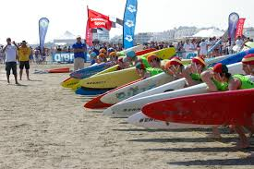
 | OBJECTIFS | ACTIONS | ACTIONS DE LA FFSS
VOLET  « Transmission  des valeurs  citoyennes » | Mieux connaître pour mieux agir | Travail en continu de la commission sportive nationale. Relever des faits ponctuant les différentes étapes du programme sportif national (250 compétitions).  Relever par la commission sportive de dysfonctionnements et événements tendant à mettre en évidence des comportements contraires aux valeurs et à l’éthique de la discipline.
 | Outiller les acteurs fédéraux | Mise en place d’une charte de l’arbitrage permettant aux officiels d’exercer dans un cadre aux repères établis en respectant le code de déontologie de la pratique.  Transmettre par le biais de la communication interne toutes les informations émanant du ministère des sports aux acteurs fédéraux.  Elaborer une fiche d’analyse des événements afin de recenser les faits remarquables dignes d’une réflexion éventuelle. | Transmission régulière par le biais du site Internet.  Participation aux différentes assemblées générales. Recueil de données, conseils et suivi.
 | Former les acteurs du sport | Formation initiale et continue de l'ensemble des arbitres sur le territoire national au niveau des départements, des ligues et de la fédération elle- même. Reconnaissance accordée au pool national d’arbitrage lors d’une cérémonie annuelle. Équipement vestimentaire payé à l’ensemble des arbitres de la fédération. Formation des arbitres aux valeurs éducatives du sport.  1/ remontée d’informations de la part des éducateurs et officiel.  2/ déterminer des moments d’échange et de travail articulés autour de l’organisation du programme sportif.  3/ consacrer une séquence de travail spécifique à l’occasion du colloque national de la commission sportive. | Mise en place d’une enquête.  Traitement des données par la commission sportive.  Élaboration du calendrier de travail autour du programme national.
 | Communiquer | Site Internet totalement remanié. Mise en ligne des différentes informations ministérielles. Communication permanente sur le plan de développement fédéral et des différentes actions mises en place. (Ex : Appel à projet de l’été 2015, communication sur les actions menées en faveur des personnes porteuses de handicap).  1/ communiquer avec toutes les structures.  2/ mettre en place sur le site national une rubrique « citoyens du sport ». | Mise en place de la rubrique citoyenne du sport sur le site fédéral.
VOLET  « Accession  des jeunes  à la pratique  sportive » | Mieux connaître la pratique sportive des différents publics. | Veiller à maintenir l’accroissement du nombre de licenciés dans les différentes catégories. Adapter sans cesse la dynamique du programme sportif afin d’accueillir un plus grand nombre de compétiteurs. (Ex : mise en place d’une Nationale 2 en eau plate en 2015). Continuer les actions en faveur du handicap. Continuer les actions estivales en faveur de public non licencié (pérennisation du sauveteur tour)  Continuer une analyse fine de la typologie des pratiquants par tranche d’âge et de sexe.
 | Promouvoir une offre de pratiques diversifiées favorisant l’éducation, l’insertion sociale et professionnelle. | Favoriser l’accès à la discipline pour de nouveaux publics. Conseiller les clubs dans leurs dynamiques locales pour intégrer les piscines en obtenant des créneaux d’entraînement.  1/ présenter l’activité sous sa forme moderne et polyvalente en évitant les oppositions entre eau plate et côtier.  2/ permettre aux partenaires comme l’UNSS d’adapter la pratique à leurs exigences historiques de mixité et d’épreuve collective.  3/ continuer la mise en place du Sauveteur Tour permettant la sensibilisation de 10 000 personnes chaque été.  4/ utiliser les événements nationaux et internationaux à des fins de promotion et d’information. | 1/ partenariat avec l’UNSS  2/ mise en place annuelle du sauveteur tour  3/ obligation pour toutes les structures sportives d’une pratique polyvalente nécessaire pour suivre le programme sportif et s’inscrire dans le classement national des clubs.
 | Veiller à une véritable continuité éducative et sportive. | Continuer notre politique de formation aux différents diplômes fédéraux. (SB, PSS1, Initiateurs et Moniteurs). Pérenniser notre action dans les formations au brevet professionnel. Engager une action nouvelle dans la création et la mise en place d’un diplôme d’état.  1/ traiter toujours de la dimension formative et professionnelle de l’activité  2/ informer les partenaires et le grand public de cet aboutissement professionnel  3/ préserver les athlètes de haut niveau en leur offrant des cursus adaptés vers la formation professionnelle | 1/ implication de la fédération dans les formations qualifiantes  2/ mise en place de centres de formation aux différents métiers du sport et de l’eau (Montpellier, Toulouse,…)
 | Favoriser l’accès à un engagement citoyen ou à un métier. | Favoriser l’arrivée de nouveaux arbitres dans la FFSS. Continuer notre partenariat avec l’UNSS en assurant la formation initiale des jeunes arbitres scolaires. Garder à l’esprit la possibilité pour chacun de nos licenciés de passer à terme un diplôme professionnel de l’eau (BNSSA, SB ou BP) voire un diplôme de formation en secourisme.  1/ dynamique existante dans le domaine du service civique  2/ informer largement tous les organes déconcentrés de la fédération | 1/implication fédérale dans le service civique depuis 2015.  2/information nationale sur les différents processus de formation donnée aux ligues et comités départementaux
 | Faire des évènements sportifs un levier au service des territoires et de la population. | Continuer à communiquer sur nos événements nationaux et internationaux en invitant des publics particuliers à découvrir l’activité (actions déjà menées lors des championnats du monde de 2014 où les transports avaient été mis à disposition des écoles primaires et des places de gradins réservées.  1/ favoriser l’accueil du plus grand nombre à l’occasion des événements nationaux et internationaux.  2/ utiliser les événements sportifs pour informer largement sur les dimensions fédérales touchant à la spécificité de l'activité et à la formation professionnelle. | Renouvellement des actions menées en 2014

Tous les renseignements sur le plan « Citoyens du sport » sur http://www.ffss.fr/web/ffss/745-citoyens-du-sport.php

